# 报告素材

网站图片:  
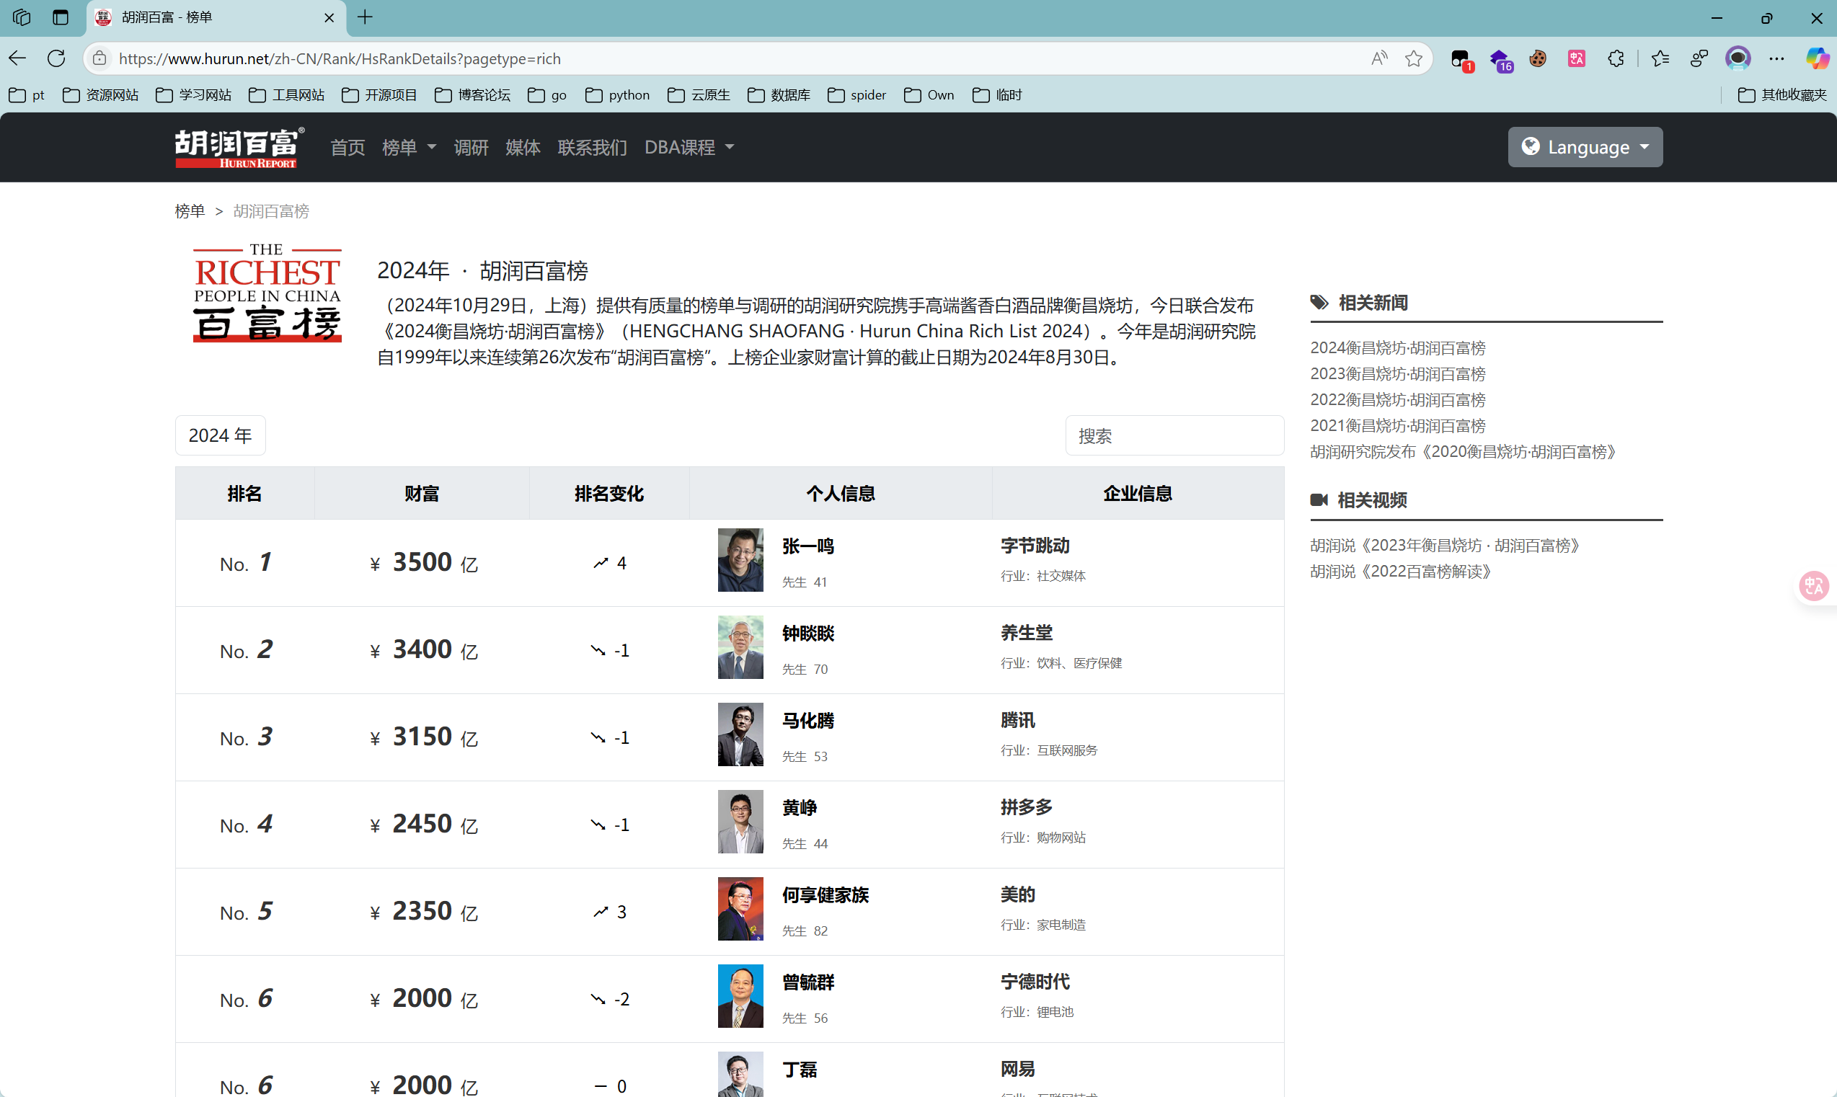

目标榜单: 胡润百富榜2024年榜单

网址: https://www.hurun.net/zh-CN/Rank/HsRankDetails?pagetype=rich

分析:

1. 进入浏览器开发人员工具,查看网络请求

图形用户界面, 应用程序, 表格

AI 生成的内容可能不正确。

按F12进入浏览器开发人员工具,点击网络页面,然后刷新页面来重新获取请求

1. 搜索以确定具体的API接口

图形用户界面, 应用程序

AI 生成的内容可能不正确。

通过搜索需要的信息来定位请求到<https://www.hurun.net/zh-CN/Rank/HsRankDetailsList?num=ODBYW2BI&search=&offset=0&limit=20>这个API接口

1. 分析API接口的请求参数

图形用户界面, 应用程序

AI 生成的内容可能不正确。

查看请求负载, num是一个固定的值:ODBYW2BI,通过语义分析offset是偏移值, limit是一页中数据的条数,属于翻页所需的参数.

1. 分析API接口的返回值结构

图形用户界面, 文本

AI 生成的内容可能不正确。

返回值是一个json格式的返回值,rows列表中包含需要的数据,一页20条数据.

1. 分析翻页请求

图形用户界面, 文本, 应用程序, 电子邮件

AI 生成的内容可能不正确。

通过offset和limit来进行翻页,使用默认的limit=20限制一页20条数据,第二页的偏移值是20,第三页的偏移值是40,依此类推.